Приложение
к распоряжению
администрации города
от _____________ № _________

ОПИСАНИЕ
границ публичного сервитута

Местоположение границ  публичного сервитута |  | Красноярский край, г. Красноярск
Система координат |  | МСК-167, зона 4
Метод определения координат |  | аналитический метод
Площадь земельного участка |  | 298 кв. м
Средняя квадратическая погрешность положения характерной точки (Mt), м |  | 0,1
Обозначение характерных  точек границ |  | Координаты, м
 |  | Х | Y
1 |  | 631750.64 | 92854.60
2 |  | 631749.72 | 92854.19
3 |  | 631748.93 | 92853.82
4 |  | 631749.91 | 92851.69
5 |  | 631729.31 | 92842.88
6 |  | 631714.10 | 92838.33
7 |  | 631707.76 | 92835.82
8 |  | 631703.60 | 92828.87
9 |  | 631708.60 | 92809.45
10 |  | 631623.69 | 92781.54
11 |  | 631624.41 | 92778.66
12 |  | 631630.00 | 92780.63
13 |  | 631629.70 | 92781.41
14 |  | 631648.00 | 92787.00
15 |  | 631664.00 | 92793.00
16 |  | 631664.17 | 92792.76
17 |  | 631711.11 | 92808.20
18 |  | 631710.06 | 92809.61
19 |  | 631704.97 | 92828.75
20 |  | 631708.50 | 92834.81
21 |  | 631714.71 | 92836.75
22 |  | 631714.60 | 92837.39
23 |  | 631719.05 | 92838.11
1 |  | 2 | 3
24 |  | 631730.07 | 92841.69
25 |  | 631751.99 | 92851.07
1 |  | 631750.64 | 92854.60
Схема расположения границ публичного сервитута
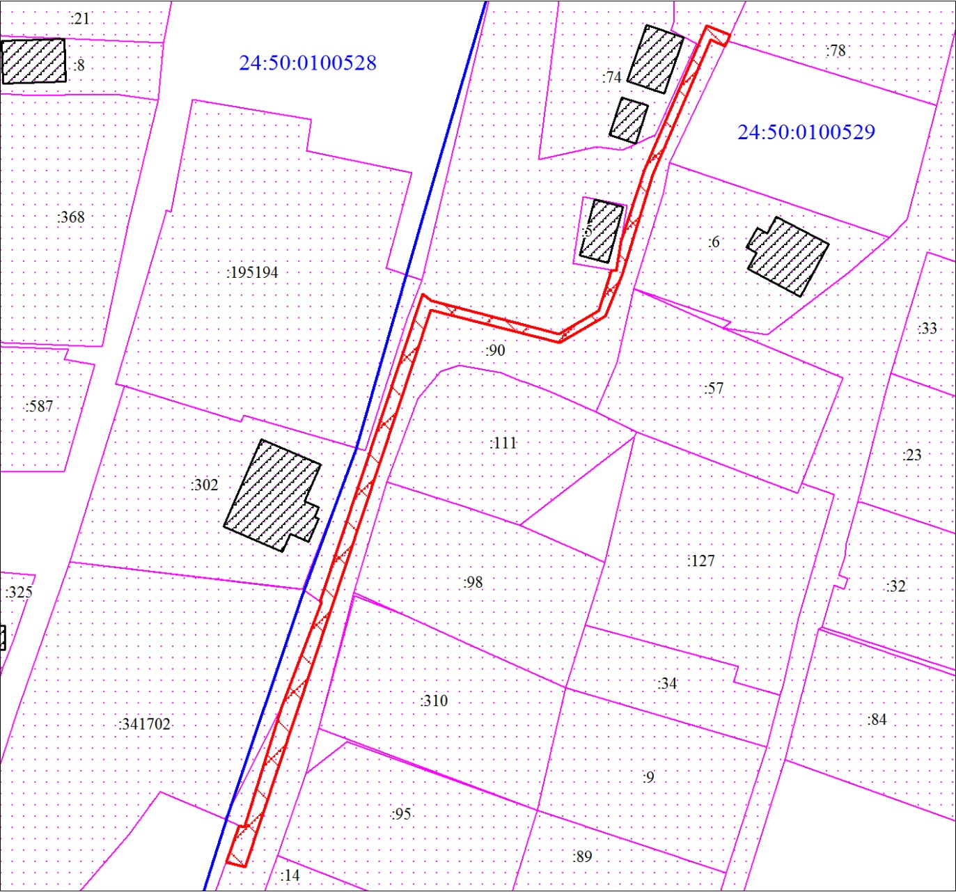
Масштаб 1:800
Условные обозначения:
 | – граница публичного сервитута;
 | – граница кадастрового квартала;
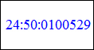 | – обозначение кадастрового квартала;
 | – объект капитального строительства;
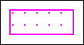 | – часть границы, сведения ЕГРН о которой позволяют однозначно определить ее положение на местности;
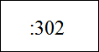 | – надписи кадастрового номера земельного участка.

